***Sistemas de Gestion Empresarial - 2DAM***

1. **INSTALACION ODOO**

**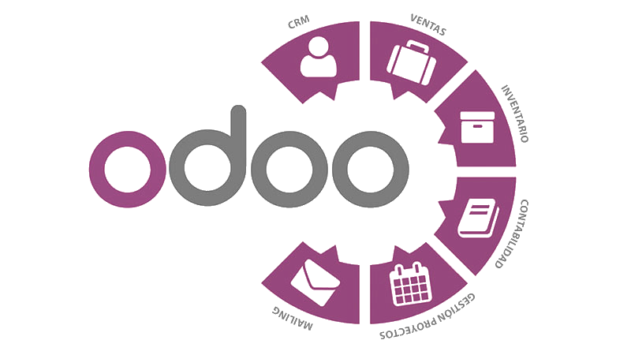**

**Para instalar odoo, primero deberemos instalar primero PostgreSQL, selecciona la version que sea la adecuada para tu sistema.**

**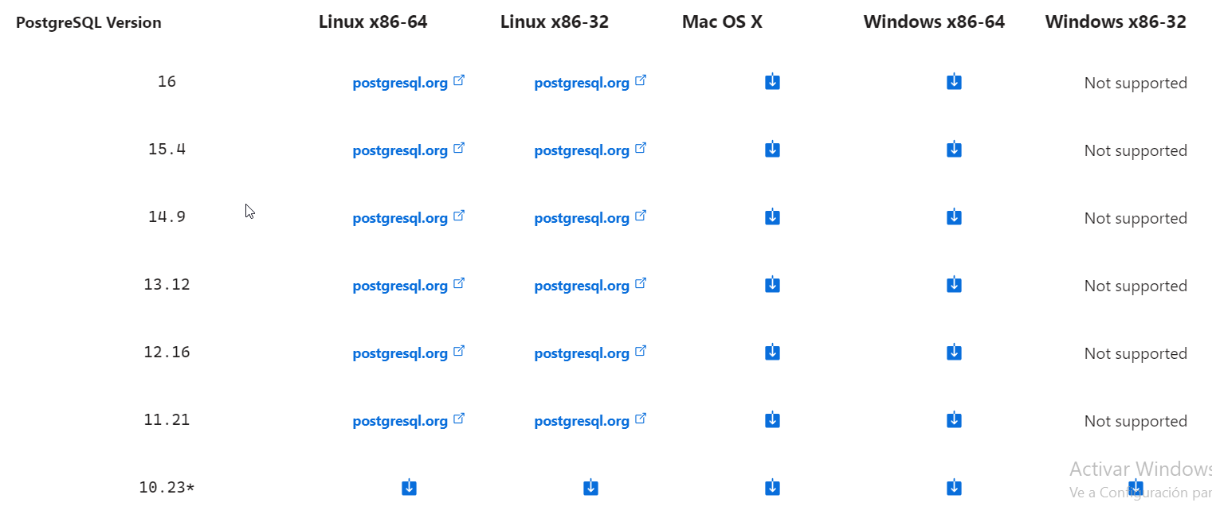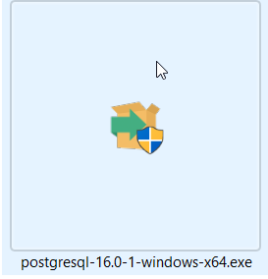**

**Ejecutamos el .exe**

**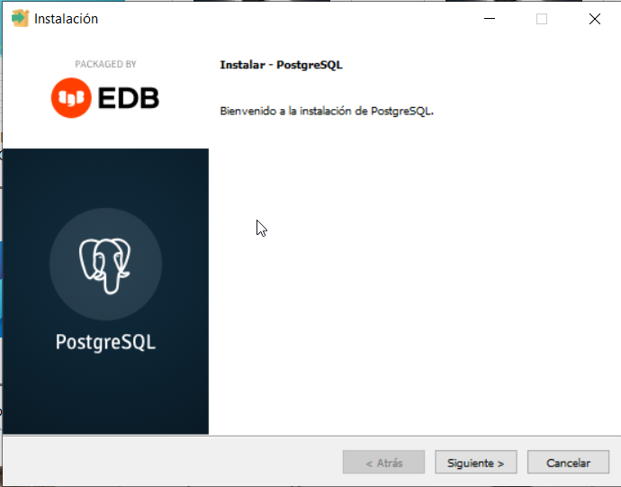**

**Le damos a siguiente.**

**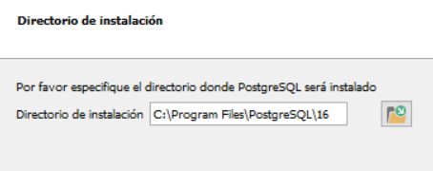**

**Decidimos donde guardaremos PostgreSQL**

**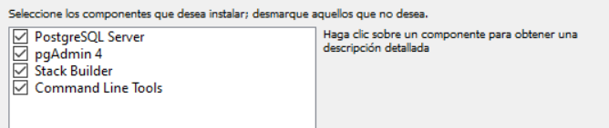**

**Seleccionamos los componentes que queramos instalar.**

**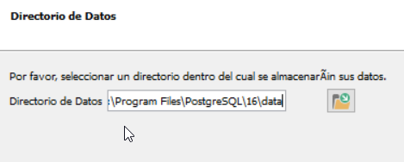**

**Decidimos donde guardaremos los datos.**

**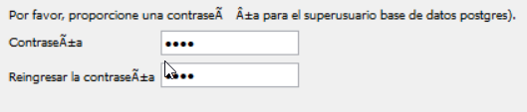**

**Proporcionamos la contraseña que queramos tener.**

**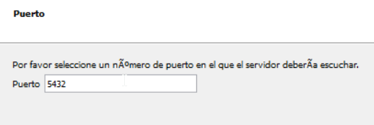**

**Seleccionamos el puerto predeterminado.**

**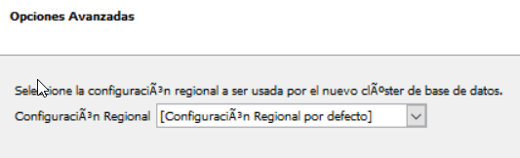**

**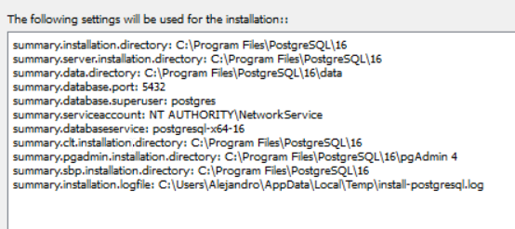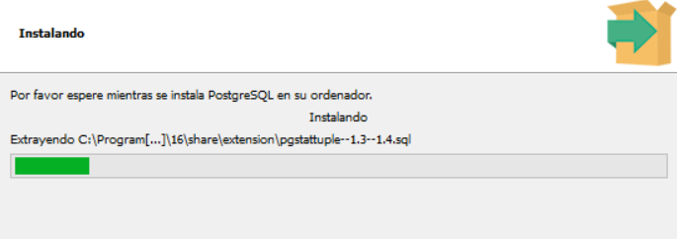**

**Seguimos los pasos e instalamos**

**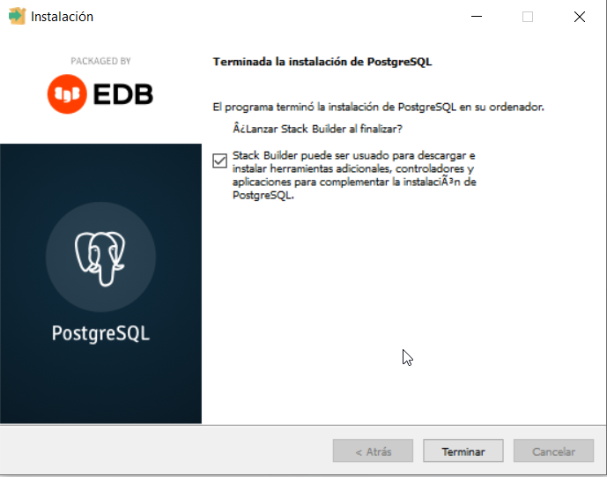**

**Ahora si podríamos descargar odoo.**

****

**Descargamos el .exe**

**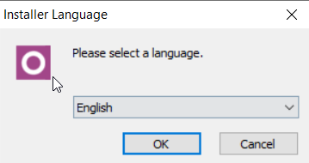**

**Seleccionamos el idioma que queramos**

**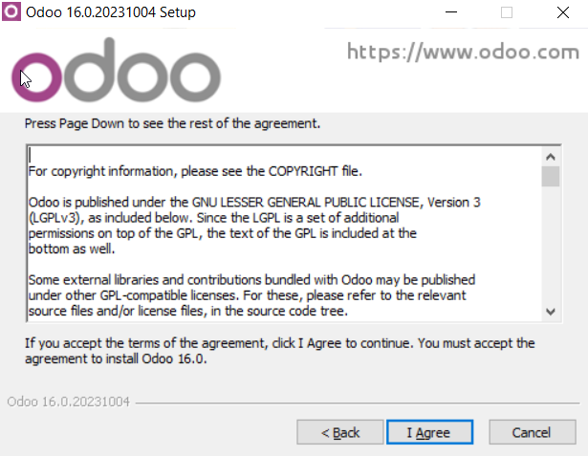**

**Le damos a “I Agree”**

**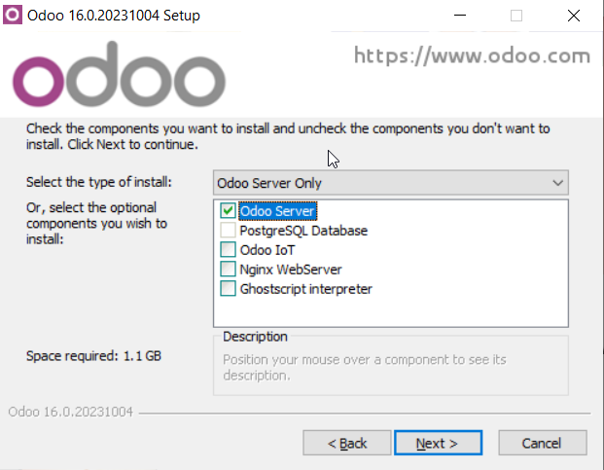**

**Le damos a Odoo Server ya que la database de PostgreSQL ya esta instalada.**

**Escogemos el destino de la instalación.**

**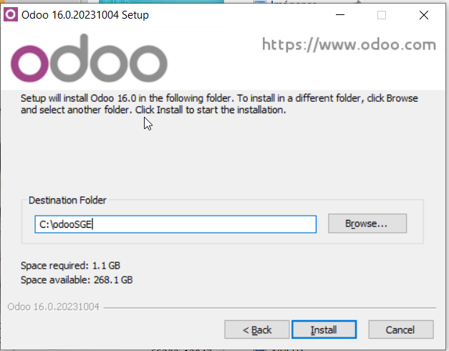**

**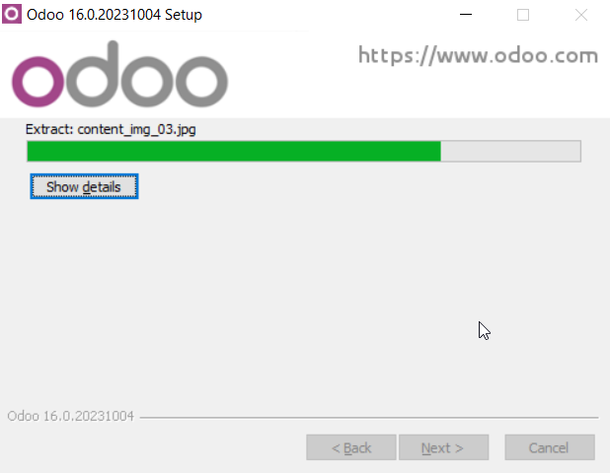**

**Dejamos que se instale**

**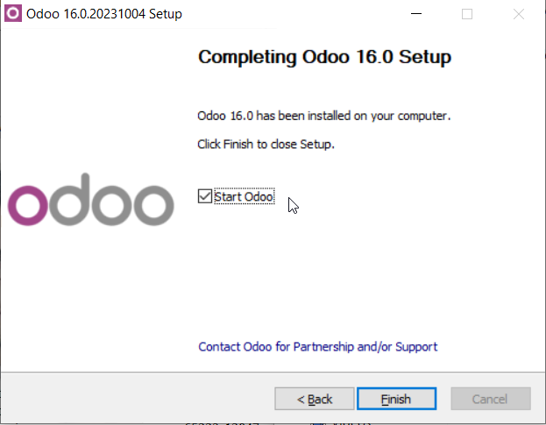**

**Tras esto descargamos PGADMIN4**

**2023-10-25 09_30_10-PostgreSQL_ File Browser**

**Descargamos el .exe**

**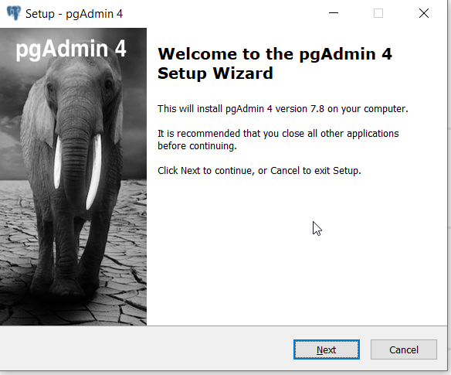**

**Le damos a siguiente**

**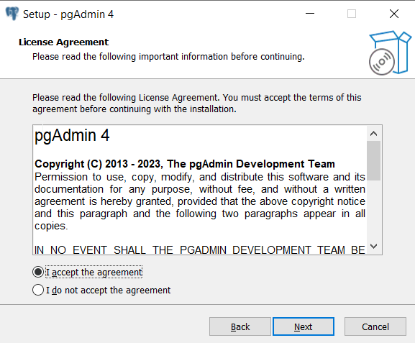**

**Aceptamos todo.**

**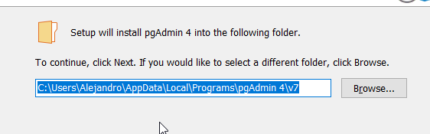**

**Escogemos la dirrecion que querramos.**

**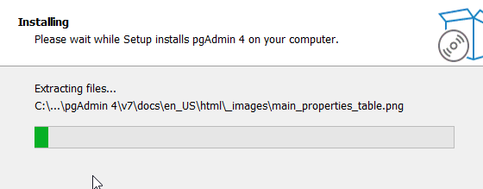**

**Dejamos que se instale.**

**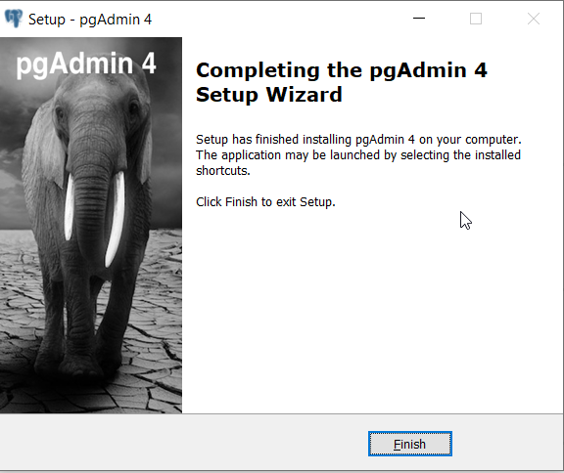**

**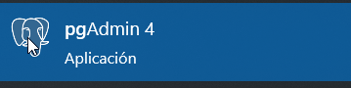**

**Abrimos la aplicación**

**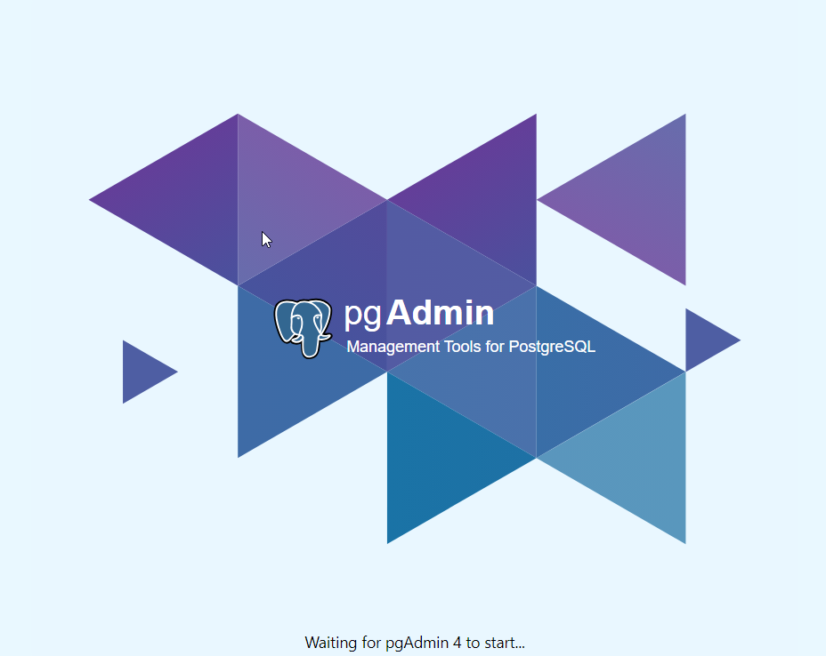**

**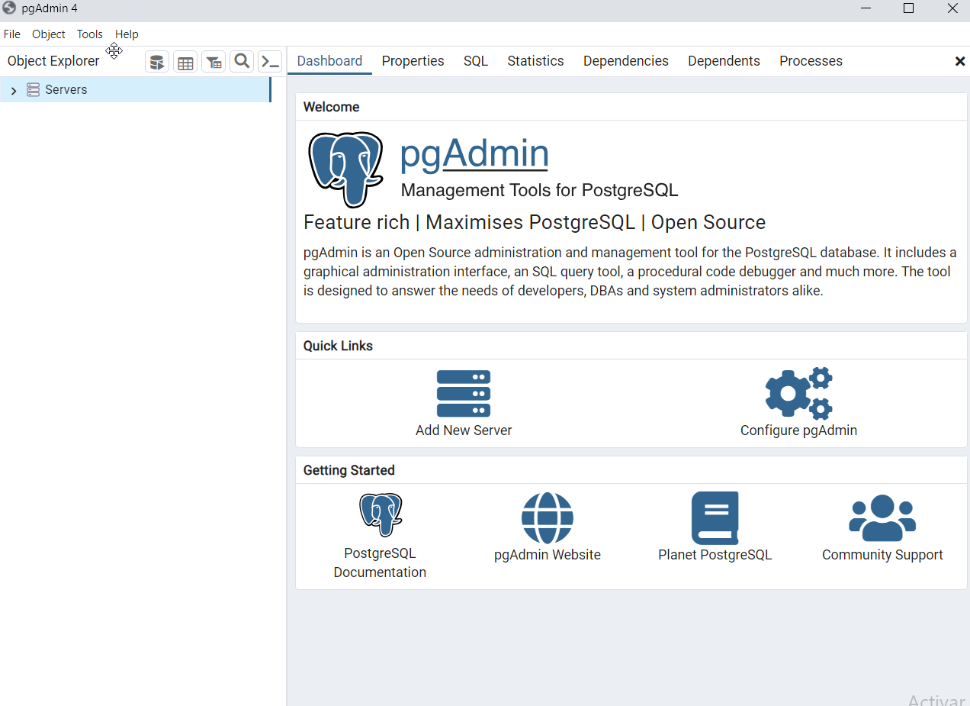**

**Dentro de servers, buscamos PostgreSQL 16**

**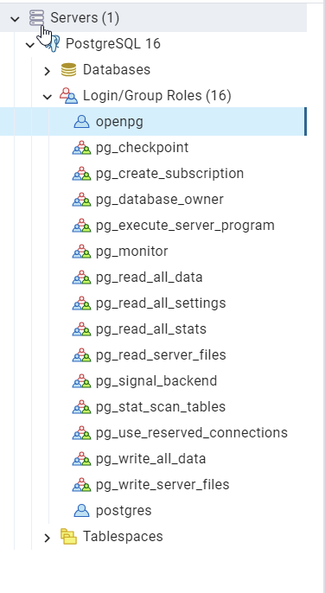**

**Creamos un nuevo usuario llamado openpg y en propiedades añadimos varias cosas y le añadimos los privilegios**

**2023-10-25 10_04_55-pgAdmin 4**

**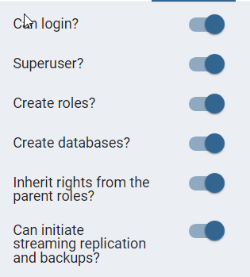**

**Ahora entramos en la web con el link:**

**http://localhost:8069/**

**Y Añadimos los datos y creamos la database**

**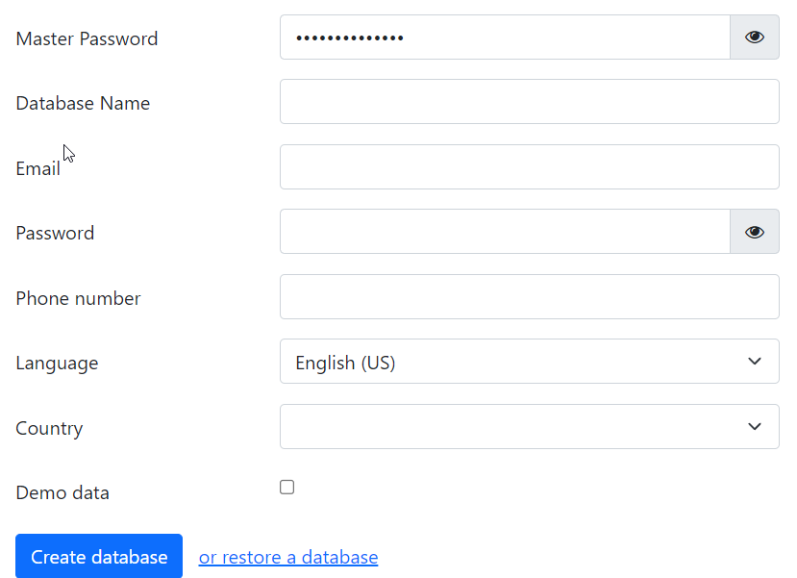**

**Finalmente se nos mostrara un login donde pondremos nuestros datos y podremos entrar en la base de datos**

**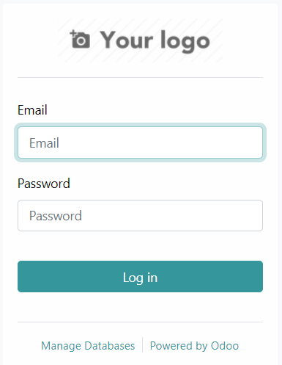**

**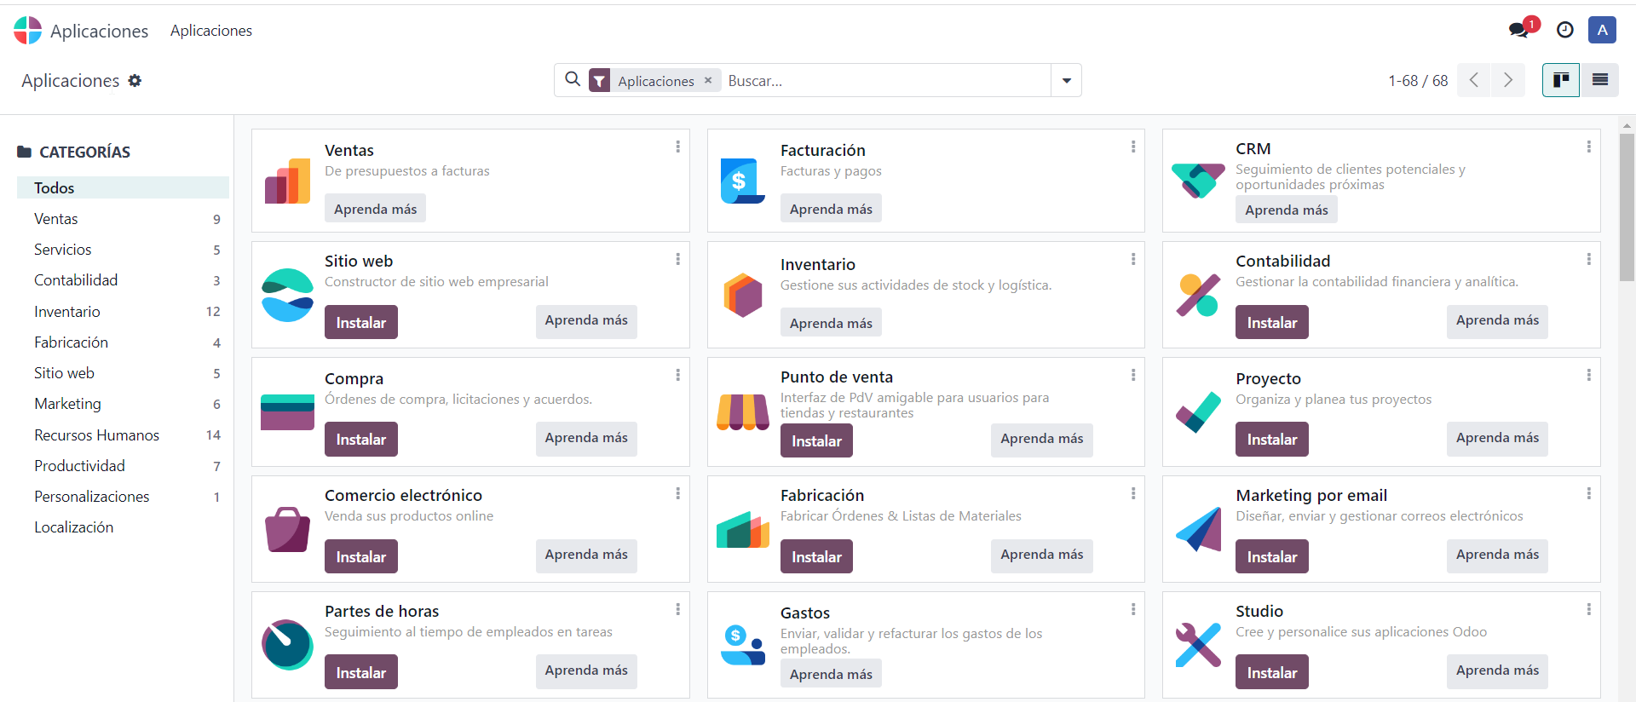**

1. **Configurar el módulo empleado de odoo de naruto**

****

**Se crea los empleados y se le atribuye los puestos de trabajo definidos en la diapositiva, ademas se le añade los valores de responsable y gerente dependientes a cada uno de los personajes necesarios para crear la jerarquía adecuadamente.**

**Este seria el resultado:**

**